La Verdad , Murcia

El agua potable cambia de propiedades
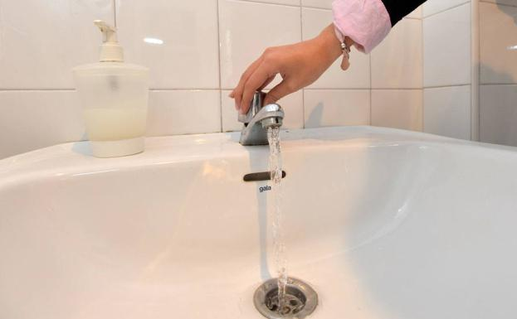
Agua potable. / PACO ALONSO / AGM

Los niveles de salinidad, dureza y trihalometanos son más bajos debido a la desalación. El mayor consumo de agua industrial, un poco más ácida, hace que se suelte la cal que estaba incrustada en las conducciones

MANUEL BUITRAGOLunes, 29 enero 2018, 11:26
El mundo del agua en el que estaba instalada la Región de Murcia, al menos en los últimos 40 años, está saltando por los aires. Y lo hace a pasos agigantados -con ruidos y con silencios- en una cuenca, hay que insistir, estructuralmente deficitaria aun cuando se apliquen los parámetros más severos en la gestión de la demanda. La lista de cambios que se están produciendo es larga: los pozos de sequía solo se abren después de interminables y garantistas trámites medioambientales; los regadíos del Campo de Cartagena están constreñidos para proteger el Mar Menor; el sistema de distribución del agua potable ha cambiado de flujo desde las desaladoras de la costa hacia el interior; el Trasvase Tajo-Segura está cerrado desde hace ocho meses; y ahora se está produciendo una transformación en las propiedades del agua que consumen los hogares.
Más del 75% de la población consume en estos momentos agua desalada, con unas características diferentes a los caudales habituales que procedían de las fuentes convencionales y continentales, como eran el Tajo, el río Taibilla y los pozos. Debido a su ausencia o escasez, han dejado paso al agua potable industrial.
1.023
microsiemens en enero de 2016
419
microsiemens en enero de 2018
36,2
en enero de 2016
4,6
en enero de 2018
Conducciones anticuadas
La población tiene que acostumbrarse a otro tipo de agua, con algunos parámetros que son de mejor calidadSe debe cuidar el riego de jardines, sobre todo árboles, ya que el boro alcanza en algunas zonas los 0,7 miligramos
El hecho de que tenga menos salinidad y dureza, y un poco más de acidez, está provocando que se desincrusten la cal y otros elementos que han 'anidado' durante muchos años en el interior de las tuberías y redes municipales. Muchas están anticuadas y son de hierro.
También afecta a las conducciones particulares, de tal forma que las partículas que se desprenden acaban en los filtros, que conviene revisar y limpiar si fuera necesario. Al margen de estas incidencias, se trata de un agua totalmente apta para el consumo porque sale de los grifos incluso en mejores condiciones que la que se venía utilizando anteriormente, si se tienen en cuenta los parámetros más sensibles, como la conductividad (salinidad), la dureza y los trihalometanos, indican fuentes de la Mancomunidad de Canales del Taibilla (MCT), Emuasa e Hidrogea.
Lo cierto es que el agua desalada que circula por las redes municipales está desincrustando la cal que se ha ido acumulando en el interior. Cuando más estrecha es la conducción, mayor es la superficie de contacto cuando circula el caudal. Las tuberías de plomo dejaron paso a las de hierro y cobre en los municipios. No es el caso de la Mancomunidad, que utiliza grandes conducciones de fundición.
Cambios de sabor
Esta 'limpieza' y fricción que se está produciendo en las cañerías afecta en algunos casos a la turbidez, pero no merma la calidad para consumo humano, recalcan estos organismos, ya que el agua sale de los depósitos en perfecto estado. De hecho, la turbidez es casi inapreciable o nula en los análisis realizados en Murcia y Cartagena: se llega a un máximo de 1, cuando el límite tolerable es de 5.
Los registros de las potabilizadoras cumplen todos los parámetros. La población tiene que acostumbrarse a consumir otro tipo de agua, con distintas propiedades, al menos mientras dure el elevado suministro de agua desalada, señalan desde estos organismos. También señalan que los ciudadanos pueden notar cambios de sabor. No varían los parámetros, sino los niveles de concentración de los mismos. Cada año se realizan miles de análisis de 27 parámetros estándar, y el contraste de los resultados llama la atención sobre los cambios que se han producido en el último año, según las analíticas a las que ha tenido acceso 'La Verdad'.
Si se toma como referencia el agua que se consume en Murcia y sus principales pedanías, se aprecia un cambio sustancial en parámetros que se consideran clave para determinar la calidad: contiene menos sal y la dureza es inferior. En enero de 2016, la conductividad alcanzó los 1.023 microsiemens por centímetro a 20 grados centígrados (el rango tolerable es de 2.500). Sin embargo, en enero de este año el nivel ha bajado más de la mitad, quedándose en los 419. Como resultado, el agua para consumo es menos salina, pese a que procede originariamente del mar.
Cuidado con el boro
Los mismo ocurre con la dureza, asociada a la carga de sulfatos y fosfatos. Ha descendido de 36.2 a 4.6, nueve veces menos. Se da la circunstancia de que el agua procedente del río Taibilla, que se considera la mejor de toda la que se suministra en la Región, tiene mayor dureza que la desalada. Los niveles de nitrato, calcio y sulfato también han bajado considerablemente. Este último, de 250 a 11 miligramos por litro.
La concentración de trihalometanos, que siempre ha llevado de cabeza a la MCT y a la Consejería de Sanidad, también es inferior (baja de 45 a 27 microgramos por litro). Son compuestos químicos volátiles que se generan durante la potabilización del agua, cuando reacciona la materia orgánica con el cloro utilizado para desinfectar. La última alarma se produjo hace un año, a causa del temporal que arrastró residuos y mucha materia orgánica por las ramblas y el río. Con el agua desalada, es improbable que ocurra.
Los particulares que utilicen agua para regar los jardines, sobre todo algunos tipos de árboles, deben extremar el cuidado, ya que los niveles alcanzan en determinadas zonas los 0.7 miligramos por litro. Es tolerable para beber (el máximo es 1), pero para la agricultura no debe sobrepasar los 0.5. El síntoma más visible es el amarillo de las hojas.

